KIEDY PATRZĘ W NIEBO – Grupa krasnoludki

8.05.2020 – 22.05.2020
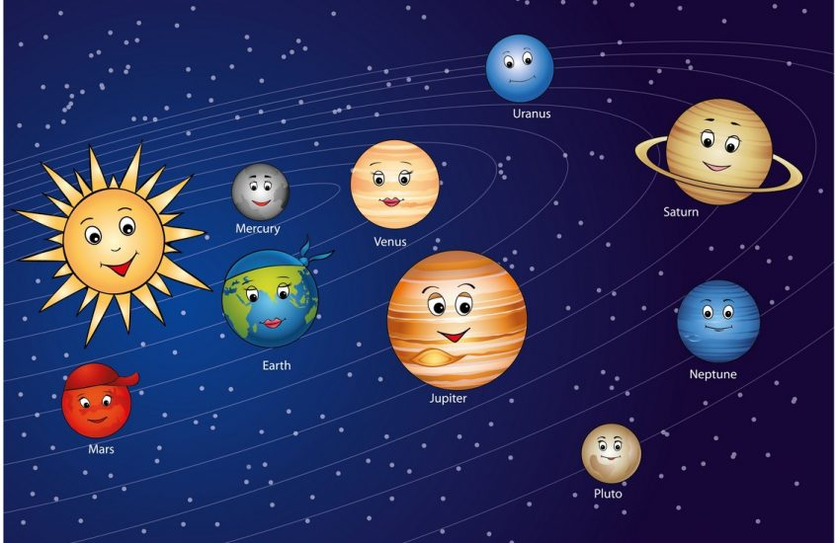
Szanowni rodzice!
W trudnym czasie pandemii staram się nieustannie docierać do dzieci, aby nieprzerwanie mogły nabywać nową wiedzę i umiejętności. Wiem, że wiele z Państwa ma obowiązki zawodowe, dlatego tym bardziej Wasze zaangażowanie i wsparcie w nauczaniu dzieci jest nieocenione. Dziękuję wszystkim dzieciom, które są tak bardzo aktywne i dzieciom, które do nas dołączyły. Nieustannie będę udostępniać materiały do dalszej pracy - wspólna nauka czy zabawa z dziećmi może być czasem zbliżenia oraz radości, dlatego warto dobrze go spożytkować. Mam nadzieję, że wszystkim dopisuje zdrowie i pozytywny nastrój.
Pozdrawiam serdecznie „ Krasnoludki” i ich rodziny
Proszę o założenie teczek na prace, które uda się wykonać z dziećmi w domu. Niektórzy już mają niezłą kolekcję. SUUUUPEER.
Ps. Tęsknię za Wszystkimi baaardzo i mocno ściskam!!!

Pani Dorotka

Światowy Dzień Kosmosu obchodzimy 21 maja. Celem obchodów Dnia Kosmosu, ustanowionego z inicjatywy amerykańskich astronautów, jest upamiętnienie wydarzeń, związanych z badaniami przestrzeni kosmicznej i zainspirowanie naukowców do dalszej pracy. Dzień ma też zachęcać zwykłych ludzi do zgłębiania tajemnic wszechświata.

ZABAWY RUCHOWE Z Poduszkami - https://www.youtube.com/watch?v=j4EiXelSTkI

W naszej grupie dzieci bardzo lubią tańczyć . w tym tygodniu proponuję taniec

DanceFitness Kids – Shakira Waka Waka

https://www.youtube.com/watch?v=6QOI1RRUL8o

albo

Taniec "Czekolada"

https://www.youtube.com/watch?v=OnQlvLmMfO4&list=TLPQMTcwNTIwMjDRbnVwToIRcg&index=3

https://www.youtube.com/watch?v=lFWysdCgVNg

Opis aktywności:
1. „Ludzie do ludzi” – przywitanie z dziećmi – rodzic dobiera się w parę ze swoim dzieckiem i wita się wskazaną częścią ciała, np. „Dłoń do dłoni!” – dotykanie się dłońmi, itp.

2. „Spotkanie z ufoludkiem” – wprowadzenie do tematu zajęć – rodzic informuje dziecko, że otrzymał tajemniczy list i pyta, czy chce, by go przeczytała. Odczytuje list. Następnie pyta dziecko jak może wyglądać Zieluś? Potem rozkłada na dywanie pocięty na części obrazek z Zielusiem i zaprasza do siebie dziecko, by go ułożyło. Po jego ułożeniu odczytuje wierszyk przedstawiający Zielusia i pyta dziecko czy tak wyobrażało sobie Zielusia oraz co możemy mu powiedzieć o naszej planecie, czyli Ziemi (jest kulą, na której są lądy i wody, żyją na niej różne zwierzęta, rośliny, ale i człowiek). Może zadawać pytania pomocnicze, np. Kto żyje na Ziemi?, Czy wszędzie jest ląd?, Jaka jest pogoda na Ziemi?, Czy wszędzie jest taka sama? itp.
https://przedszkouczek.pl/wp-content/uploads/2020/04/ListOdZielusiaM.pdf

PRACA PLASTYCZNA
- PROPOZYCJA
Lepienie z plasteliny to fajna zabawa na każdy temat. Ćwiczy mięsnie rączki, czyli motorykę małą. Zachęcam do wspólnego wymyślania postaci ufoludka.
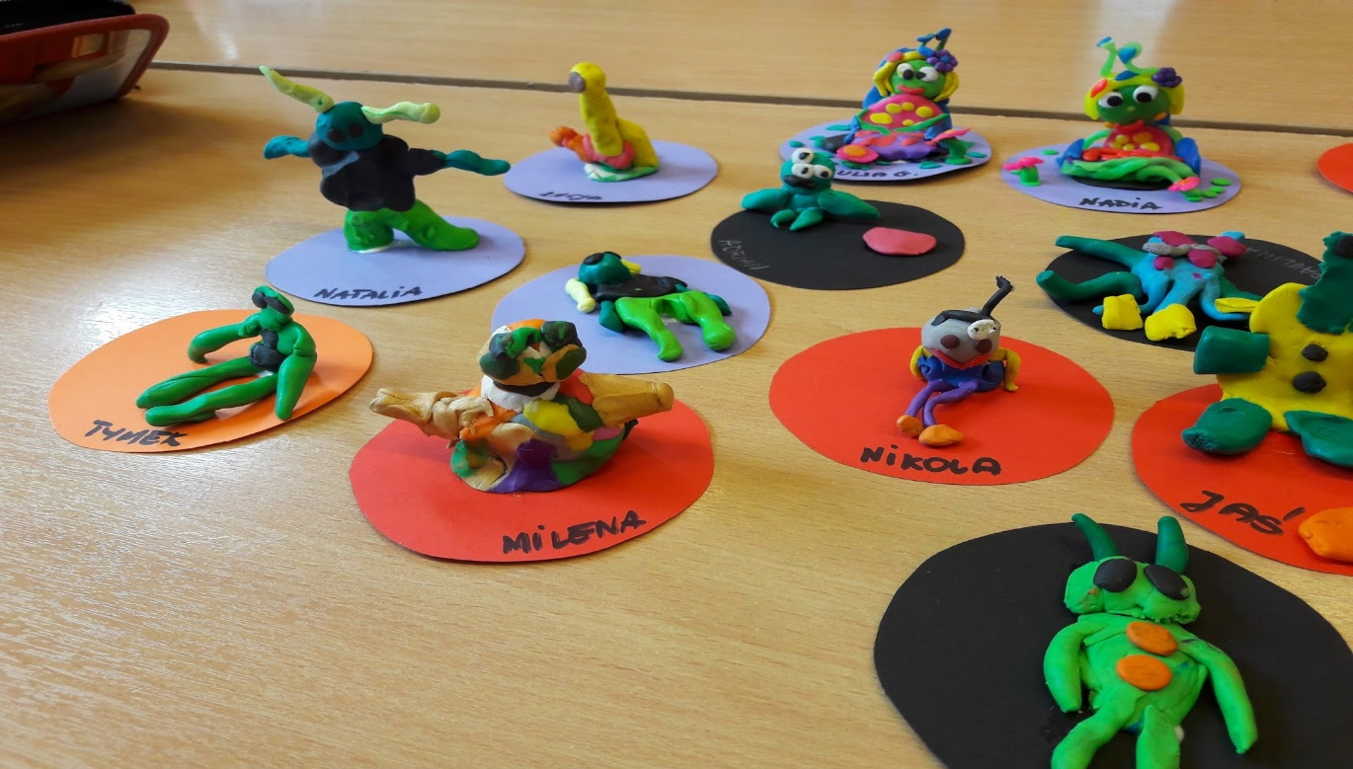
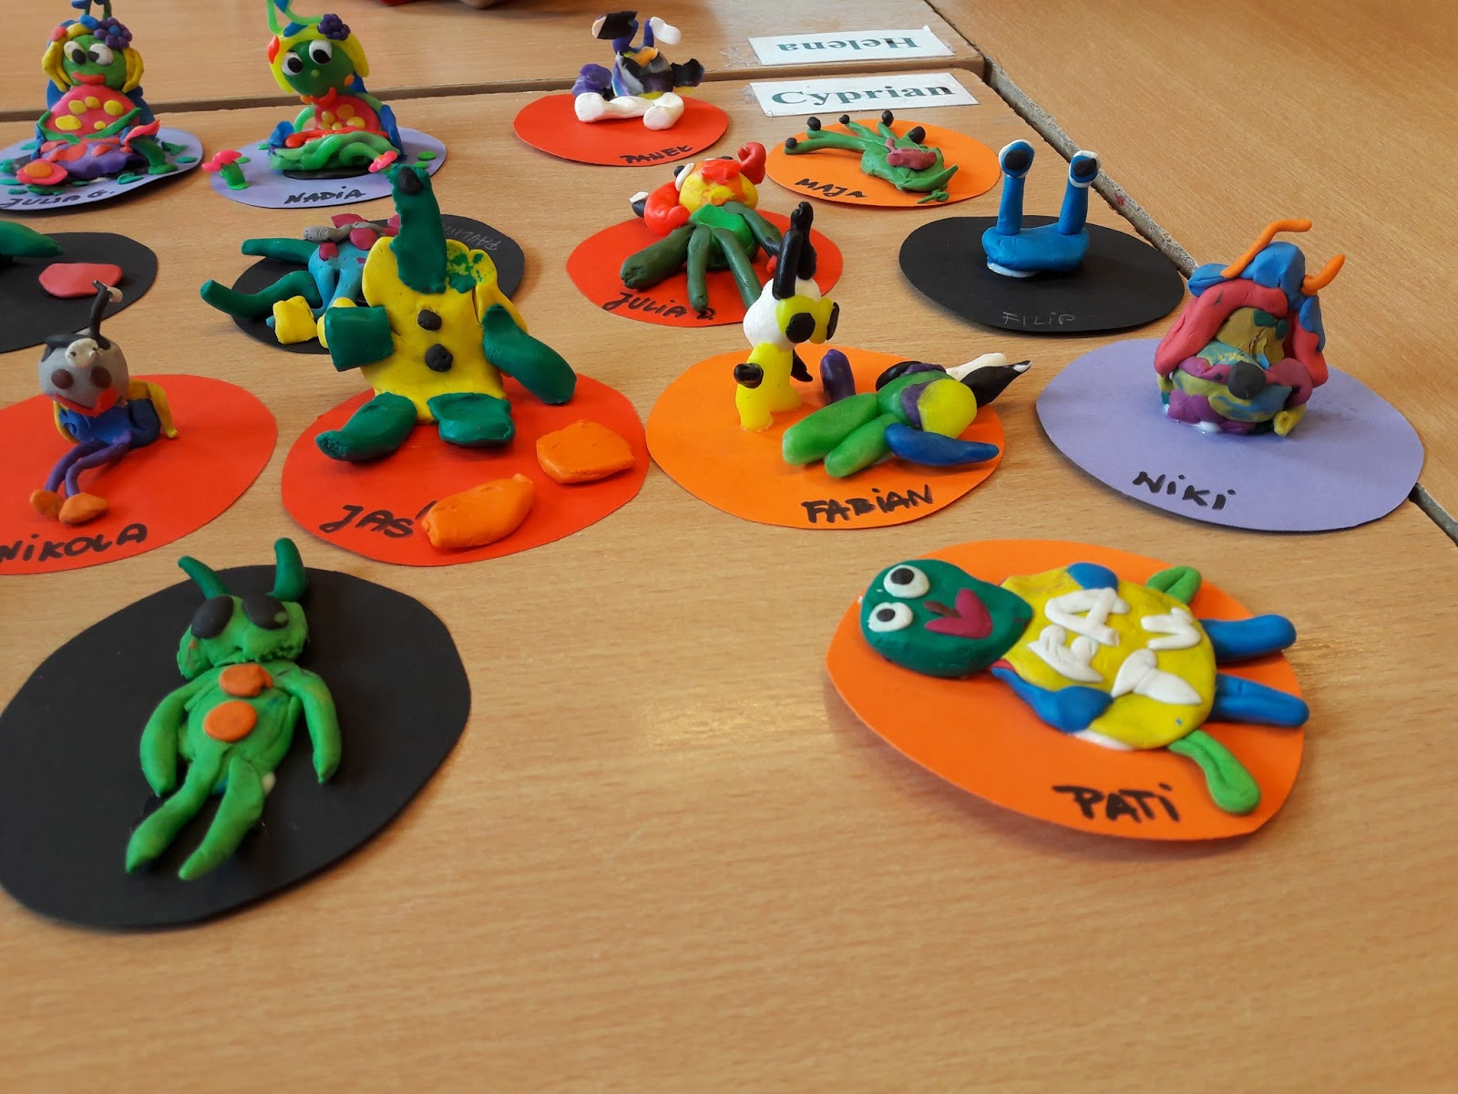
- propozycja
Ufoludek z rolki papieru. Następna propozycja rozwijająca pomysłowość i kreatywność.
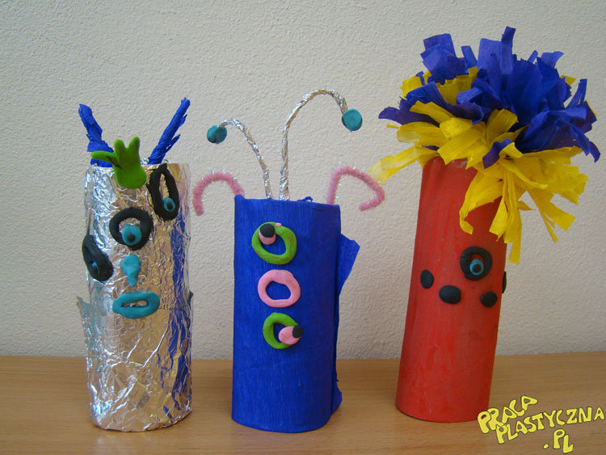

Rolki po papierze ozdabiamy w dowolny sposób; malujemy farbą, obklejamy bibułą lub folią aluminiową. Doklejamy z plasteliny oczy, nosy, otwory gębowe i inne... Wykorzystując druciki kreatywne, kolorowe bibuły, kartki, pióra, doklejamy kosmitom części ciała, fryzury, antenki itp.
Materiały:
- rolki po papierze
- klej
- kolorowe bibuły i kartki
- plastelina
- kreatywne druciki
- folia aluminiowa

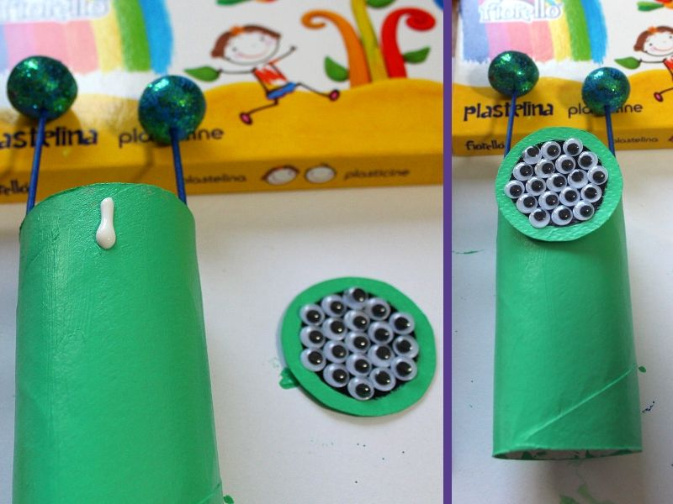

3. „Planety” – słuchanie wiersza B. Formy „Planety” – dziecko siedzi wygodnie w kole, a rodzic pyta je, czy zna jeszcze inne planety, oprócz Ziemi oraz o to, czy słońce jest planetą. Pyta także, jak nazywamy ich układ (Układ Słoneczny). Wyjaśnia, że znajdują się w nim także inne małe ciała, np. komety, meteoroidy czy pył międzyplanetarny. Zaprasza dziecko do wysłuchania wiersza:

Planety
Słońce to gwiazda, świeci na niebie,
ciepłe promienie wysyła do ciebie.
Merkury, Wenus to Słońca sąsiedzi,
możne je człowiek kiedyś odwiedzi.
Potem jest Ziemia, wszyscy ją znamy,
za Ziemią Mars częściowo zbadany –
Pokryty pyłem oraz skałami
i nieczynnymi już wulkanami.
A dalej Jowisz, Saturn i Uran,
Neptun hen w gwiezdnych chmurach.
Wokoło Słońca się przemieszczają
i tajemnice swoje wciąż mają.

Następnie rozmawia z dzieckiem na temat treści wiersza i doświadczeń własnych dziecka:
- Czy słońce to planeta? Jeśli nie, to co? (gwiazda)
- Które planety są najbliżej słońca? (Merkury, Wenus)
- Jaką planetę znamy najlepiej? (Ziemię)
- Która planeta jest już częściowo zbadana? (Mars)
- Jakie jeszcze planety znajdują się w Układzie Słonecznym? (Jowisz, Saturn, Uran)
- Jak przemieszczają się planety? (po orbitach wokół słońca)
- Dlaczego w wierszu jest powiedziane, że planety mają swoje tajemnice? (ponieważ trudno jest je człowiekowi zbadać)

Kolejno nauczycielka prezentuje kartę obrazkową przedstawiającą Układ Słoneczny i pokazując poszczególne planety wymienia ich nazwy – dziecko powtarza. Może wyklaskać sylaby, gdyż jak już wspominałam zaczynamy dzielić wyrazy na sylaby.
https://przedszkouczek.pl/wp-content/uploads/2020/04/UkladSloneczny.pdf
PRACA PLASTYCZNA

1 PROPOZYCJA
https://przedszkouczek.pl/wp-content/uploads/2020/04/UkladSloneczny.pdf

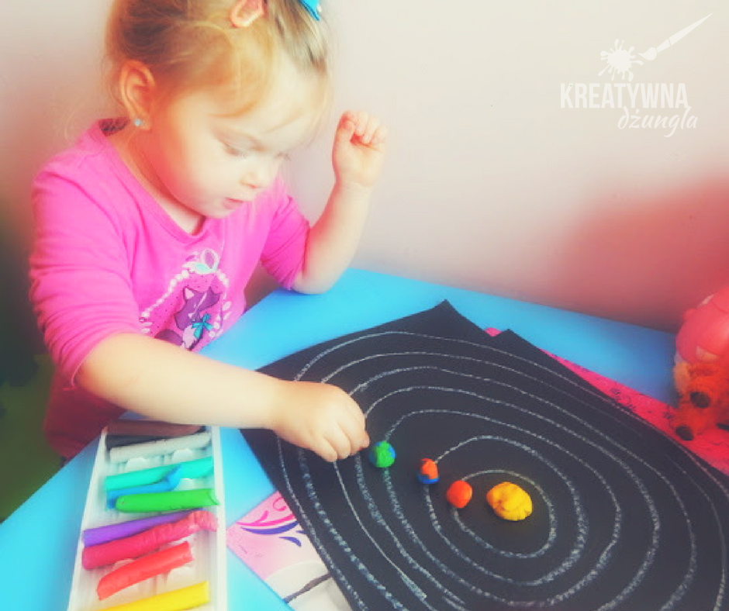

Na czarnej kartce rysujemy linie - orbity po których będą krążyć planety, planety i słońce robimy z plasteliny.

- PROPOZYCJA

http://kreatywnadzungla.pl/2016/03/kosmos.html
Potrzebujesz:
– czarną kartkę
– farby
– ziemniaki
– rolkę po papierze toaletowym
– słomkę do napojów

Sposób wykonania:
1. Przygotowujemy stemple. W tym celu ponacinałam słomkę- powstaną gwiazdki.
Ziemniaki przecięłam na pol- powstaną planety i słońce
Z jednego ziemniaka wycięłam kształt rogalika- to będzie księżyc.
Rolka po papierze posłuży do zrobienie pierścieni wokół planety.
2. Przedszkolaczek samodzielnie macza przygotowane stemple w farbie i odbija na kartce.
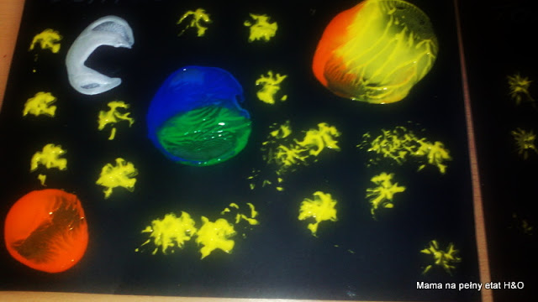

4. „Misja w kosmosie” – osłuchanie z piosenką – dzieci aktywnie słuchają piosenki. Ich zadaniem jest klasnąć w ręce za każdym razem, gdy usłyszą słowo „kosmos”. Następnie nauczycielka rozmawia z dziećmi na temat treści piosenki, pyta, o jakiej misji jest w niej mowa. Potem dzieci powtarzają za nauczycielką pierwszą zwrotkę oraz refren.

Misja w kosmosie
Misja wśród gwiazd,
kosmos woła już nas.
Czas ruszyć na ratunek.
Przygód to czas.
W tej rakiecie pędźmy pośród gwiazd!
Kosmos woła nas.
Gwiezdna mapa nam dziś
wskazuje już kierunek.
Lećmy więc tam.
Ta planeta potrzebuje nas!
Obrany już kurs i każdy z nas
kosmiczne tu zadanie ma.
Co czeka tam wśród tylu gwiazd
wszechświat woła nas!
Planety tej magiczny blask
widzimy więc lądować czas.
Poznajmy ją, odkryjmy dziś
– tajemnic wiele ma!
Misja wśród gwiazd,
kosmos woła już nas.
Czas ruszyć na ratunek.
Przygód to czas.
W tej rakiecie pędźmy pośród gwiazd!
Kosmos woła nas.
Gwiezdna mapa nam dziś
wskazuje już kierunek.
Lećmy więc tam.
Ta planeta potrzebuje nas!
Załoga już gotowa, by
przyjaciół swych ratować dziś.
Przed wszystkim co, okrutnie tak,
truje ich piękny świat.
Odważnie więc ruszają tam
– ekologiczny mają plan.
I wspólnie już uda się
– ocalić planetę dziś!
Misja wśród gwiazd,
kosmos woła już nas.
Czas ruszyć na ratunek.
Przygód to czas.
W tej rakiecie pędźmy pośród gwiazd!
Kosmos woła nas.
Gwiezdna mapa nam dziś
wskazuje już kierunek.
Lećmy więc tam.
Ta planeta potrzebuje nas!

https://www.youtube.com/watch?v=o3YaFFyh_mw - piosenka

5. „Misja w kosmosie”- zabawa ruchowa – dziecko przygotowuje się i wyrusza w kosmos według wskazówek rodzica, które wydaje ona w momencie zatrzymania piosenki:
- zakłada kombinezon, buty
- kuca, przygotowując się do startu
- wyskakuje, ruszając
- biega po pokoju
- kuca, lądując
- chodzi na palcach i rozgląda się
- kuca
- wyskakuje ruszając
- biega po sali
- kuca, lądując.

PRACA PLASTYCZNA

Kosmos

Kosmos w słoiku
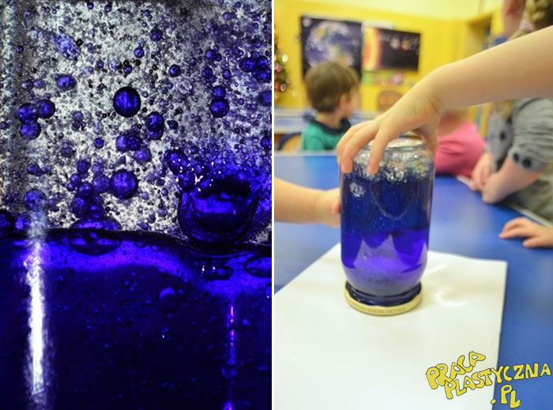

Kulki uformowane z folii aluminiowej (planety) oraz brokat (gwiazdy) zatapiamy w słoiku wypełnionym w połowie wodą z barwnikiem i w połowie olejem jadalnym.
Materiały:
- słoik
- woda
- olej jadalny
- barwnik
- folia aluminiowa
- brokat lub cekiny

6. „Życie na stacji kosmicznej” – prezentacja filmu – rodzic pyta dziecko, czy wie, czym jest stacja kosmiczna. Po wysłuchaniu odpowiedzi dziecka podsumowuje/informuje, że jest to sztuczny satelita, zaprojektowany tak, by mógł w nim mieszkać człowiek. Nie może wykonywać dużych manewrów, jej silniki pozwalają tylko na podnoszenie wysokości. Gdy trzeba np. lądować to potrzebny jest inny moduł, który podłącza się do statku kosmicznego. Rodzic tłumaczy dziecku, że badacze znajdują się tam w stanie nieważkości, czyli ciągle spadają ku Ziemi. Tam wszystko się unosi, ponieważ nie działa żaden nacisk. Stacje kosmiczne powstały, by dokonywać eksperymentów, które pozwolą na lepsze poznanie wszechświata. Rodzc zaprasza dziecko do obejrzenia filmów z życia w stacji kosmicznej, np. dotyczące mycia rąk, brania prysznica czy jedzenia. Po projekcji pyta dziecko:
- CoTtobie się najbardziej podobało na stacji kosmicznej?
- Czy chciałabyś na niej mieszkać? Dlaczego tak, a dlaczego nie?
- Czy życie na stacji kosmicznej jest łatwe, czy trudne i dlaczego?

- https://www.youtube.com/watch?v=5E-yAlBpWnI – film ze stacji kosmicznej do zabawy „Życie na stacji kosmiczne”
- https://www.youtube.com/watch?v=Hrwo08VZ4Io – film ze stacji kosmicznej do zabawy „Życie na stacji kosmiczne”
- https://www.youtube.com/watch?v=QLWF0n2GC5s – film ze stacji kosmicznej do zabawy „Życie na stacji kosmiczne”
- https://www.youtube.com/watch?v=3v0XLR6vNkk – film ze stacji kosmicznej do zabawy „Życie na stacji kosmiczne”

7. „Kosmonauta” – zabawa matematyczna – rodzic rozkłada na dywanie sylwety kosmonautów i rakiety. Prosi dziecko o opisanie ich strojów, podobieństw i różnic. Następnie czyta wierszyk i wskazuje dziecku, które układają obok rakiety właściwych kosmonautów w odpowiedniej kolejności.
Kosmonauta idzie dróżką i przytupuje jedna nóżką,
Klaszcze w ręce raz i dwa, podskakuje: hop sa sa.
Już w rakiecie prosto siada, kiwa głowa na sąsiada,
ster rakiety w ruch już wprawia.
Choć to wcale nie zabawa i rakieta się unosi bo ją ładnie o to prosi.
Jako pierwszy do rakiety wsiada kosmonauta niebieski.
Jako drugi wsiada zielony, a tuż za nim czerwony kosmonauta.
Jako czwarty wsiada kosmonauta ubrany w czarne rękawiczki,
a jako piąty ten co ma buty nie do pary.

Następnie rodzic prosi dziecko, aby wskazał :
- wskazać pierwszego/drugiego/ostatniego kosmonautę
- policzyć wszystkich kosmonautów.

MOŻEMY PODCZAS TEJ ZABAWY WPROWADZAĆ JUŻ LICZEBNIKI PORZĄDKOWE: PIERWSZY, DRUGI,…..

https://przedszkouczek.pl/wp-content/uploads/2020/04/Kosmonauta.pdf - DO WYDRUKOWANIA

EKPERYMENT
8.„Tlen” – pokaz eksperymentu – RODZIC pyta dziecko, czym jest tlen, do czego jest nam on potrzebny i czy znajduje się w kosmosie. Następnie zaprasza je do obejrzenia eksperymentu, który te kwestie wyjaśni. Prosi, by nazwały to, co przygotowała (świeczka, zapalniczka, szklanka) i zachowało szczególną ostrożność, nie zbliżając się do ognia. Rodzic zapala świeczkę i pyta dziecko, jak myśli, co się stanie, gdy przykryjemy świeczkę szklanką? Po wysłuchaniu odpowiedzi dziecko przykrywa świeczkę szklanką. Następnie pyta dziecko, co i dlaczego się stało. Wyjaśnia, że zabrakło tlenu, stąd świeczka zgasła. Tlen jest to składnik powietrza, którym oddychamy. Jest niezbędny do życia. Dlatego w kosmosie, gdzie nie ma tlenu w takiej formie i ilości, jaka jest nam potrzebna, nie jesteśmy w stanie przeżyć.
ZDROWA RAKIETA – projektowanie rakiety z owoców. PROPAGOWANIE ZDROWEGO ODŻYWIANIA- CIĄG DALSZY.

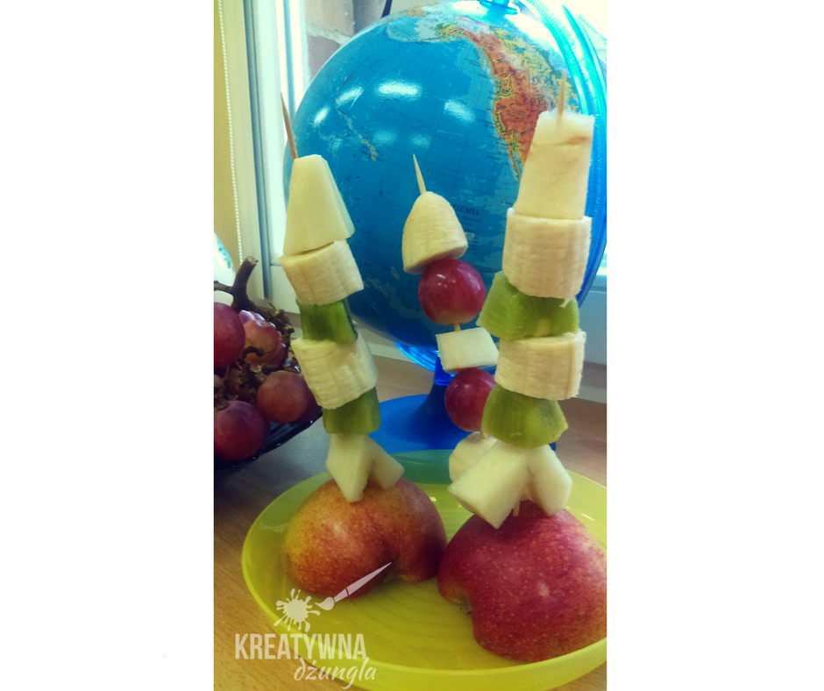

PRACA PLASTYCZNA
1 PROPOZYCJA
Statek kosmiczny – malowanie talerzyka na kolor zielony . z pomponika i krucików kreatywnych robienie ufoludka. Użycie przezroczystego kubeczka , przyklejenie na środku talerza.
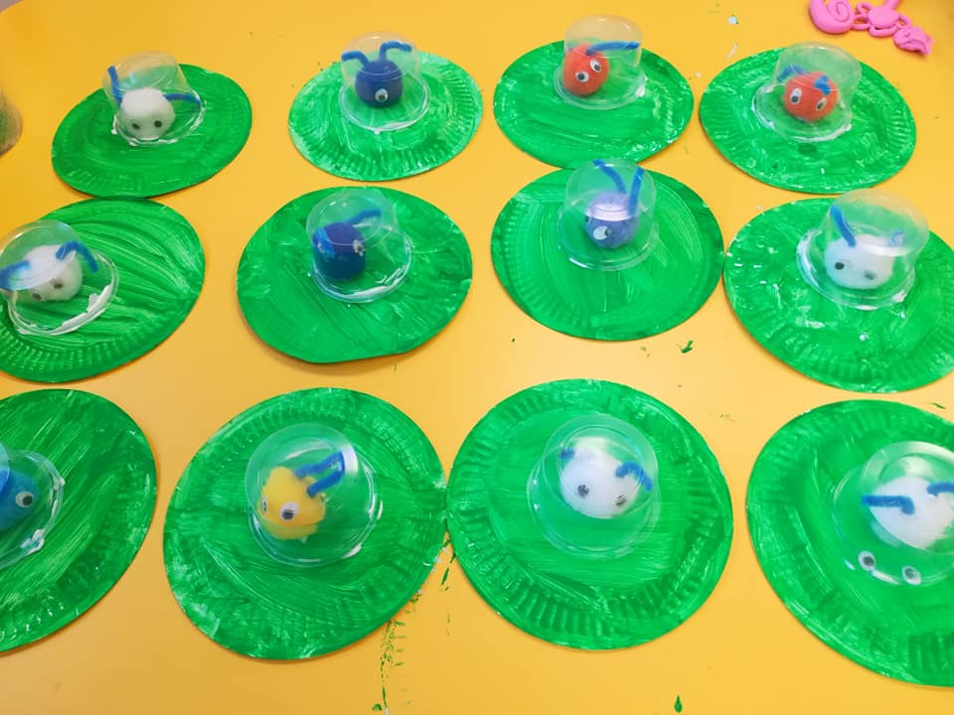

2.PROPOZYCJA
„Moja rakieta” – wykonanie pracy plastycznej – RODZIC pokazuje i omawia z dzieckiem , jak należy wykonać pracę plastyczną (obklejamy rolkę po papierze toaletowym folią aluminiową i przyklejamy na rolkę koła i trójkąty z papieru kolorowego)
- Smarujemy rolki po papierze toaletowym klejem
- Przyklejamy do rolki folię aluminiową
- Przyklejamy dwa trójkąty po bokach i jeden na górze rolki
- Przyklejamy koła na środku rolki

Rakieta Orion 7 - prace plastyczne
https://www.youtube.com/watch?v=QNCxe1mknTo

- PROPOZYCJA
RAKIETA KOSMICZNA
1. Zaczynamy od wycięcia prostokąta z kartonu. Ten następnie zwijamy w rulon, który sklejamy gorącym klejem, nie klejąc go na całej długości – przygotujmy na środku drzwiczki do rakiety. 2. 2.Następnie wycinamy kokpit. Miejsce dla pilota, w którym za chwil kilka zasiądą ulubione przytulanki dzieci.
3. Z kartonu wycinamy koło, które zwijamy i sklejamy tak, aby powstał stożek. Przyklejamy go do kadłuba rakiety kosmicznej, tworząc tym samym dziób pojazdu. Możemy go dodatkowo wzmocnić przez oklejenie taśmą malarską. Aby lot się udał, musimy również dokleić nóżki rakiety, które też wycinamy z kartonu.
4. Całość kolorujemy kredkami, malujemy farbami lub obklejamy papierem kolorowy. Rakieta gotowa!

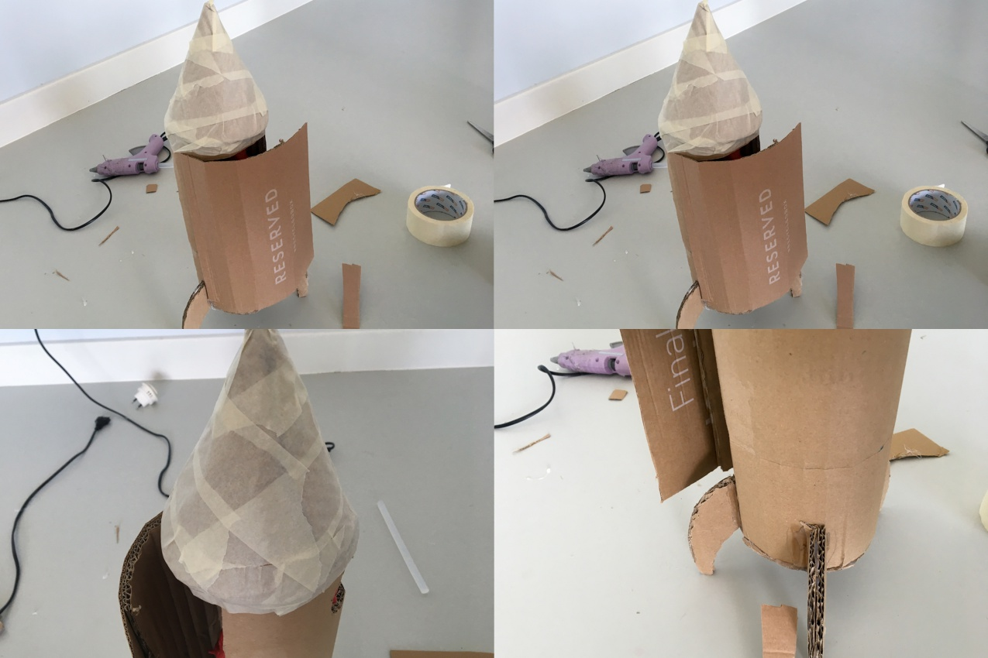

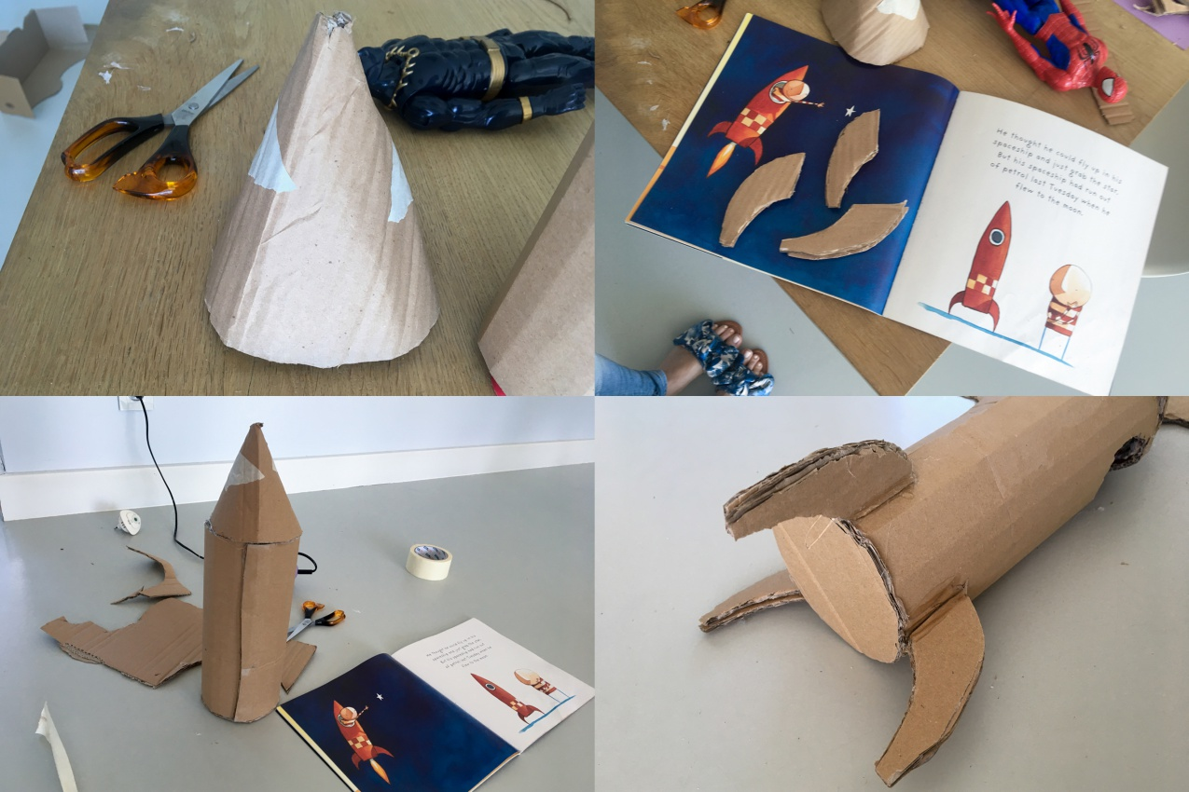

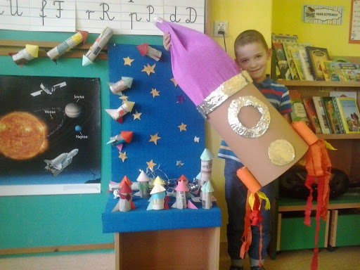

- PROPOZYCJA - -DOTYCZY ĆWICZEŃ ODDECHOWYCH – WSPANIAŁA ZABAWA DLA DZIECI
https://kreatywnadzungla.pl/2017/09/odlotowa-zabawa-cwiczenia-oddechowe-wspierajace-rozwoj-mowy-dziecka.html

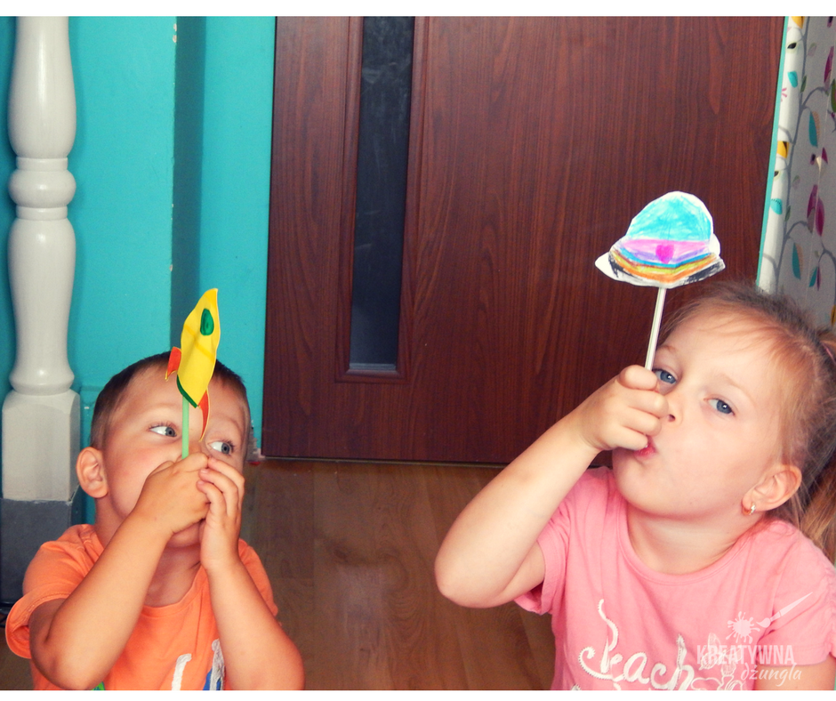
- PROPOZYCJA
To użycie patyków do szaszłyków albo wykałaczek i chrupków kukurydzianych .
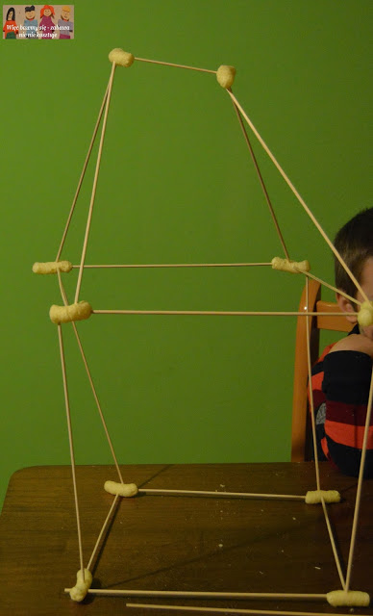

10„Globus” – zabawa dydaktyczna – rodzic pyta dziecko:
- Jaki kształt ma nasza planeta? (umownie nazywamy ją kulą, choć jest płaszczona na biegunach i wybrzuszona wzdłuż równika)
- Co jest modelem ziemi w postaci kuli? (globus)
Nauczycielka pokazuje dzieciom globus i pyta:
- Jakie widzisz na nim kolory i co one oznaczają? (niebieski, zielony, żółty, oznaczają ukształtowanie powierzchni, czyli czy na danym terenie jest woda, góry, niziny itp.)
– Jakiego koloru jest najwięcej i dlaczego? (niebieskiego, ponieważ największą część Ziemi pokrywają wody)
- Jaki kolor ma Polska i gdzie się znajduje? (głownie zielony, ale też żółty i pomarańczowy. Polska znajduje się w Europie środkowej. )

Następnie rodzic pokazuje kartę obrazkową przedstawiającą Mikołaja Kopernika i pyta, czy ktoś wie, kto to jest. Rodzic informuje dziecko, jest to ciekawostka, , że to uczony, astronom, który żył bardzo, bardzo dawno temu, a urodził się w Polsce, w Toruniu. Dokonał odkrycia, że to nie Słońce krąży wokół Ziemi, jak do tej pory wszyscy myśleli, a dokładnie na odwrót – Ziemia krąży wokół Słońca.
https://przedszkouczek.pl/wp-content/uploads/2020/04/Globus.pdf
DOŚWIADCZENIE
11 „Dzień i noc” – pokaz doświadczenia – rodzic kładzie na dywanie globus, latarkę i ewentualnie plastelinę. Pyta dziecko, jak myśli, dlaczego mamy dzień i noc, raz jest jasno, a raz ciemno. Po wysłuchaniu odpowiedzi zaprasza do obejrzenia doświadczenia, które wyjaśni to zjawisko. Rodzic pokazuje na globusie Polskę, dziecko, by przykleiło w tym miejscu plastelinę. Włącza latarkę, która symbolizuje słońce, i oświetla Polskę na globusie. Zadaje dzieciom pytania:
- Jaka jest u nas pora dnia, gdy na Polskę padają promienie słoneczne? (dzień).
- Jak porusza się Ziemia? (krąży wokół własnej osi i wokół słońca, dziecko, obraca globusem)
- Czy słońce-latarka cały czas świeci? (tak)
- Czy cały czas oświetlona jest Polska? (słońce oświetla różne miejsca na Ziemi, gdyż Ziemia wciąż się kręci. Polska nie jest cały czas oświetlona)
- Kiedy jest noc w Polsce? (gdy słońce nie świeci na Polskę. Gdy ponownie kula ziemska się obróci tak, że Polska znajdzie się w kierunku padania promieni słonecznych, u nas znów będzie dzień. Pełen obrót kuli ziemskiej trwa więc 24h, czyli dobę)

PRACA PLASTYCZNA
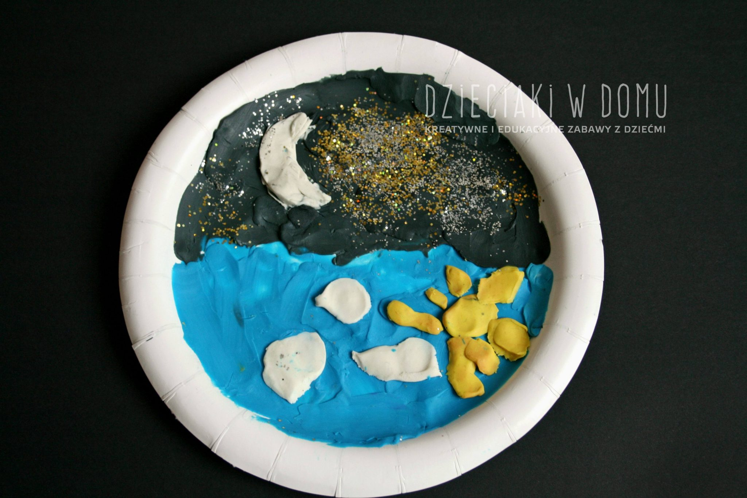
Przed Wami wyklejanka z plasteliny, na papierowym talerzyku, w myśl zasady, że najprostsze pomysły są najlepsze.
Potrzebne będą: papierowy talerzyk, biała, błękitna, żółta i czarna plastelina, srebrny i złoty sypki brokat

12„Słoneczko jest!” – zabawa ruchowa – rodzic mówi wierszyk, natomiast dziecko wykonuje wraz z nim odpowiednie ruchy:
Słoneczko jest! (dziecko w górze obraca dłońmi)
Słoneczko jest! (dziecko w górze obraca dłońmi)
W górze, w górze, w górze. (w pozycji wyprostowanej z rękami opuszczonymi wzdłuż tułowia podskakuje trzy razy)
Słoneczko jest! (dziecko w górze obraca dłońmi)
I świeci! (dziecko biega po pokoju w prawo)
I grzeje! (dziecko biega po pokoju w lewo)
W górze, w górze, w górze. (w pozycji wyprostowanej z rękami opuszczonymi wzdłuż tułowia podskakuje trzy razy)
Słoneczko jest! (dziecko w górze obraca dłońmi)

13. „Kule” – zabawa matematyczna – rodzic pyta dziecko, co ma kształt podobny do kuli ziemskiej (jajko, pomidor, piłka, jabłko). Prosi dziecko, by poszukało w pokoju wszystkich przedmiotów, które mają kształt podobny do kuli ziemskiej i przyniosło je na dywan (np. piłki, zabawkowe owoce i warzywa). Rodzic może uzupełnić zbiór o przygotowane wcześniej przedmioty. Prosi dziecko:
- Ułóż kule od najmniejszej do największej
- Przelicz wszystkie kule
- Wskaż przedostatnią kulę
- Wskaż ostatnią kulę
- Wskaż pierwszą kulę.
Po skończonej zabawie dziecko odnosi przyniesione przedmioty na miejsce.
14. „Kuleczki” – zabawa ruchowa – rodzic gra na tamburynie, a dziecko w wyznaczony sposób porusza się po dywanie np. w truchcie/na palcach/na piętach/w podskokach). Na przerwę w grze, dziecko zwija się w kuleczkę na dywanie i w ciszy czeka na ponowne dźwięki instrumentu.
15.„Notatka o Ziemi” – zabawa dydaktyczna –Quiz podsumowujący wiadomości
Jak nazywa się nasza planeta? (Ziemia)
- Jaki ma kształt? (spłaszczonej kuli)
- Co zajmuje większość jej powierzchni? (wody)
- O czym świadczą kolory na globusie? (o ukształtowaniu terenu)
- Jak porusza się nasza planeta? (krąży wokół własnej osi i wokół Słońca)
- Jakie mamy pory dnia? (dzień i noc)
- Jak nazywają się mieszkańcy naszej planety? (ludzie)
- Co jeszcze zamieszkuje naszą planetę? (zwierzęta)
- Co rośnie na Ziemi? (różnego rodzaju rośliny)

Na koniec rodzic podsumowuje i opowiada dziecku.
Nasza Planeta to Ziemia. Ma kształt kuli, spłaszczonej na biegunach. Jej największą część zajmują wody, choć mamy różnego rodzaju lądy – niziny, wyżyny, góry, pustynie. Ziemia nieustannie krąży wokół Słońca i wokół własnej osi, co sprawia, że mamy dzień i noc. Mieszkańcy naszej planety to ludzie. Mamy na niej też dużo różnych rodzajów zwierząt. Naszą planetę upiększają rośliny.

PRACA PLASTYCZNA

Ziemia
Ta praca to wspaniałe doświadczenie plastyczne. Przygotuj płatki kosmetyczne, 2 szklanki z wodą, barwniki do jajek ( zielony i niebieski) oraz pipetkę. Wystarczy, że rozpuścisz barwniki w wodzie. Zadanie dziecka jest bardzo ciekawe, bo maluch przez chwilę może poczuć się jak mały chemik 😉 Pipetką nabieramy wodę z niebieskim barwnikiem. Teraz wyciskamy klika kropel na płatek kosmetyczny. Następnie nabieramy wodę z zielonym barwnikiem i dajemy kilka kropelek na ten sam płatek. Nasz wacik przemienił się w małą kulę ziemską. Z wszystkich płatków utworzymy dużą kulę ziemską.

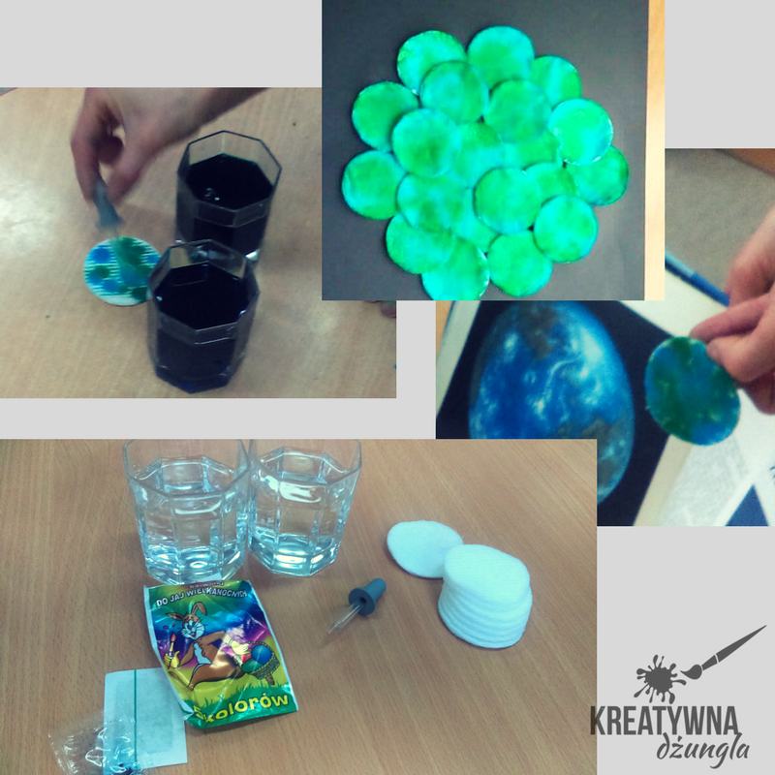

Eksperyment z cukierkami dla dzieci -Ziemia
https://kreatywnadzungla.pl/2019/04/eksperyment-z-cukierkami-dla-dzieci-ziemia.html

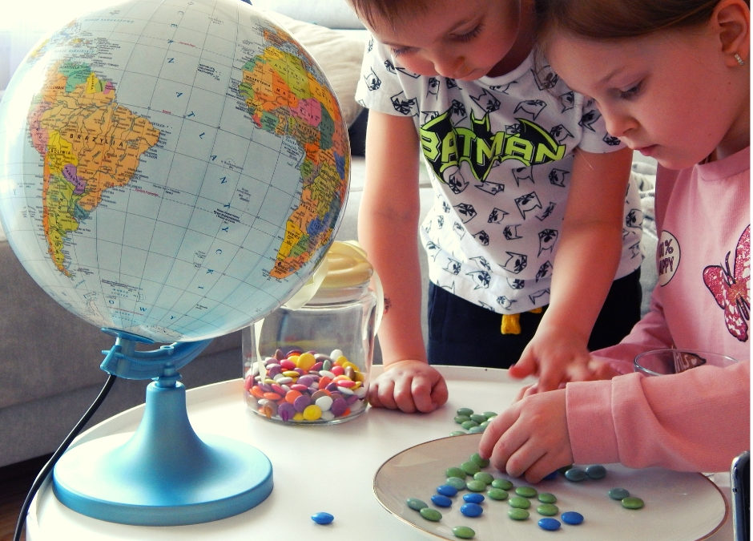

16. „Dzieci Pana Astronoma” – słuchanie fragmentu tekstu „Dzieci Pana Astronoma” Wandy Chotomskiej – dziecko siedzi wygodnie na dywanie, a rodzic pyta je, czy wie co na niebie świeci nocą. Zaprasza dziecko do wysłuchania tekstu, z którego dowie się, jak „działa” księżyc.

Dzieci Pana Astronoma (fragment)
Dookoła ZIEMI
ciągle sobie biega
KSIĘŻYC – naszej ZIEMI
najbliższy kolega.
Cały miesiąc musi
biegać dookoła,
zanim raz okrążyć
naszą ZIEMIĘ zdoła.
SŁOŃCE go oświetla –
tam gdzie SŁOŃCE zerka,
światło się odbija
tak jak od lusterka.
Sam KSIĘŻYC nie świeci,
to, co widać z ZIEMI
jest właśnie odbiciem
słonecznych promieni.
Następnie rodzic rozmawia z dzieckiem na temat treści wiersza i księżyca:
- Kto lub co jest bohaterem tego tekstu? (księżyc)
- Wokół czego porusza się księżyc? (wokół Ziemi)
- Ile trwa okrążenie Ziemi przez księżyc? (miesiąc)
- Dlaczego wydaje nam się, że księżyc świeci? (odbijają się od niego promienie słoneczne)
- Dlaczego księżyc, który widzimy z Ziemi ma różne kształty? (bo krąży wokół Ziemi, a słońce zawsze oświetla tylko jego połowę i my widzimy tylko tą oświetloną połowę po różnymi kątami)
- Czy ktoś był na księżycu? (Księżyc to jedyne ciało niebieskie, do którego podróżowali i na którym wylądowali ludzie. Do tej pory na księżycu stanęło dwunastu astronautów. Pierwszym był amerykański astronauta Neil Armstrong (1969 r.))

17. „Dzień i noc” – zabawa ruchowa – rodzic pokazuje dziecku emblemat księżyca i słońca i tłumaczy, że gdy podniesie w górę słońce, oznacza to, że jest dzień, więc dziecko naśladuje to, co robi w ciągu dnia np. biega, bawi się, skacze, spaceruje. Gdy podniesie w górę księżyc – dziecko kładzie się na dywanie i udaje, że śpi. Zabawę powtarzamy tak, by 3-4 razy pojawiła się każda pora dnia.
18. „Światło księżyca” – pokaz doświadczenia – rodzic pyta dziecko czy według niego księżyc świeci. Następnie zaprasza do obejrzenia pokazu, który pomoże im odpowiedzieć na to pytanie. Wykonuje następujące czynności – dziecko może pomagać:
- Owija piłkę w folię aluminiową. Tłumaczy dziecku, że piłka symbolizuje księżyc, a latarka słońce.
- Pyta dziecko, czy piłka-księżyc świeci (nie).
- Kieruje na piłkę światło latarki i pyta dziecko, czy teraz piłka-księżyc świeci (tak).
- Tłumaczy, że sama piłka-księżyc nie świeci, ale gdy skierujemy na nią światło latarki, ono się odbija i wydaje nam się, że świeci. Jednak jest to tylko odbite światło promieni słonecznych – sam księżyc nie świeci.

PRACA PLASTYCZNA

Księżyc
Była Ziemia, czas na Księżyc. Przygotuj czarna kartkę, folie aluminiową, gwiazdki (gotowe cekiny, lub wycięte z żółtego papieru). Tutaj mamy nie tylko prace plastyczną, ale również ćwiczenie sensoryczne. Z foli aluminiowej wytnij koło rodzicu i daj je dziecku. Czas na szeleszczenie i zgniatanie foli. Na koniec lekko rozprostowujemy folie i przyklejamy na czarną kartkę. Dookoła należy przykleić gwiazdki.
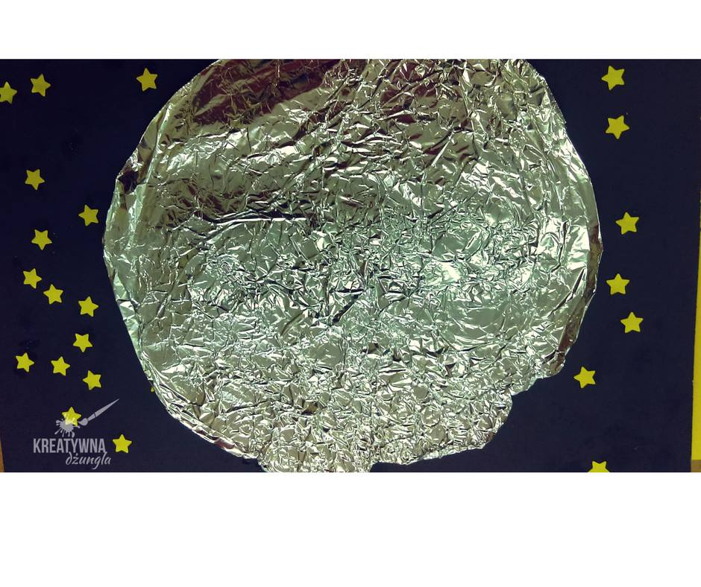
GIMNASTYKA SMYKA
Gimnastyka Smyka” – zestaw ćwiczeń gimnastycznych – dziecko wykonuje ćwiczenia gimnastyczne zgodnie z poleceniem rodzica:
- „Kosmiczna gimnastyka” – rozgrzewka – rodzic recytuje wierszyk i pokazuje czynności, które naśladuje dziecko. Zabawę powtarzamy dwukrotnie.
Prawą nogą wypad w przód (robimy wykrok prawą nogą)
i rączkami zawiąż but (udajemy wiązanie buta)
Powrót, przysiad, dwa podskoki (robimy przysiad i dwa podskoki)
W miejscu bieg i skłon głęboki (biegniemy chwilę w miejscu i wykonujemy skłon)
Wymach rączek w tył, do przodu (wymachujemy rękoma do tyłu i do przodu w skłonie)
I rannego nie czuć chłodu.
- „Bieg ufoludków” – zabawa bieżna – rodzic ustawia slalom np. z pachołków. Dziecko biegnie slalomem omijając pachołki.
- „Kosmiczny tunel” – zabawa z elementem czołgania się –rodzice robi tunel z krzeseł nakrywając je kocem . zadaniem dziecka jest czołganie się w tunelu.
- „Kosmiczne wstawanie” – zabawa ćwicząca duże grupy mięśniowe – dziecko kładzie się na podłodze i wstaje z pozycji leżącej bez podpierania się rękami. Ćwiczenie powtarzamy 4-5 razy.
- „Droga mleczna” – zabawa relaksacyjna – dziecko siedzi w siadzie skrzyżnym w kole, blisko rodzica, jeden za drugim. Rodzic mówi tekst masażyku i co należy „namalować” na plecach kolegi/koleżanki, mamy, taty. Zabawę powtarzamy dwukrotnie
.Była sobie mleczna droga – rysujemy krętą linię
Pełna wielu błyszczących gwiazd – stukamy palcami
Na jednej z planet – rysujemy koło
Ufoludek mieszka
Co chude nóżki ma – dwoma palcami rysujemy dwie linie
Ma duże zielone uszy – łaskoczemy uszy
I szyję długą ma – gładzimy szyję
Dwa okrągłe brzuszki – dwoma palcami rysujemy dwa kółka
I śmieje się ha, ha, ha – łaskoczemy brzuszek

19. Karta pracy – proszę o wydrukowanie i wytłumaczenie dziecku, że trzeba połączyć w pary takie same obrazki.
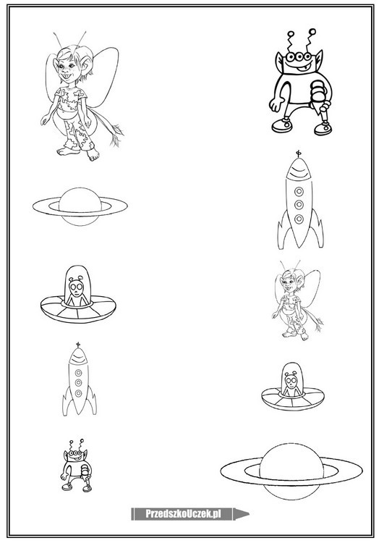https://przedszkouczek.pl/wp-content/uploads/2020/04/KosmiczneZadaniaM.pdf KARTA PRACY W FORMACIE A4. Na koniec mogą dzieci pokolorować rysunek

20. KARTA PRACY . Wykonanie zadania . Rysowanie po kropkach. Kolorowanie. Grafomotoryka.
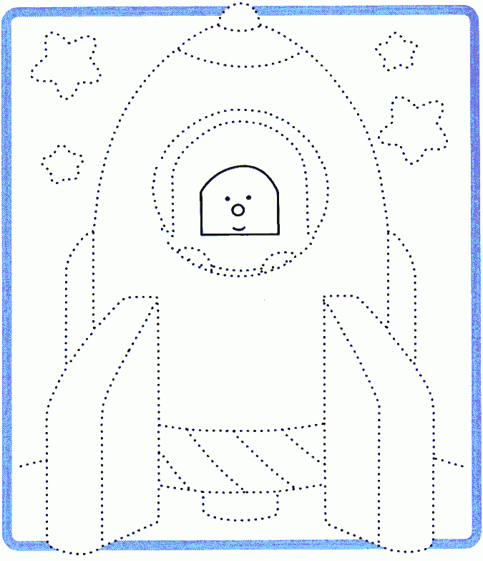

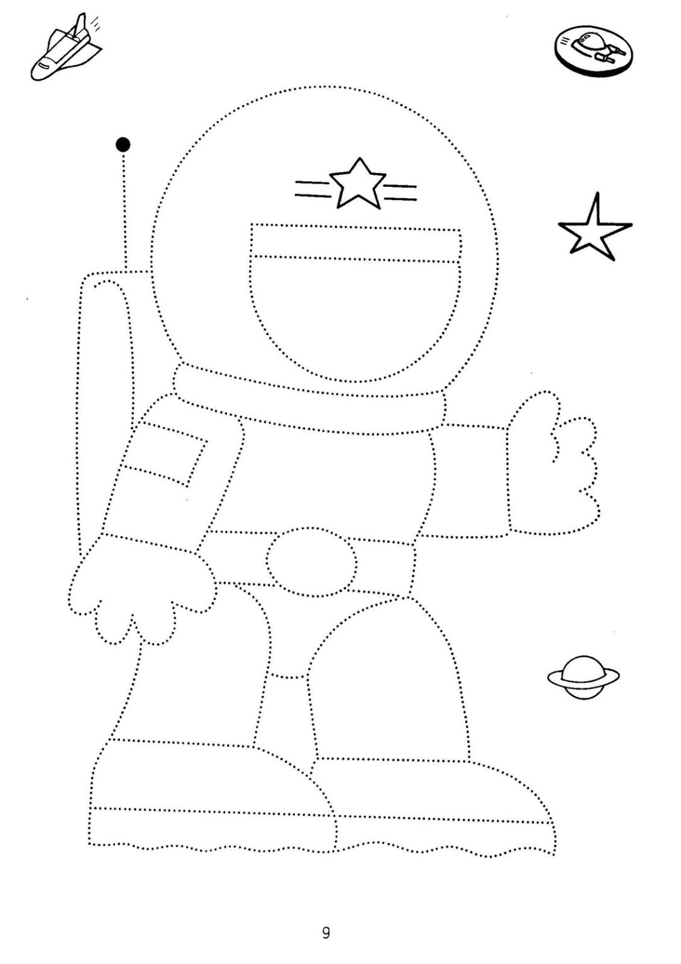
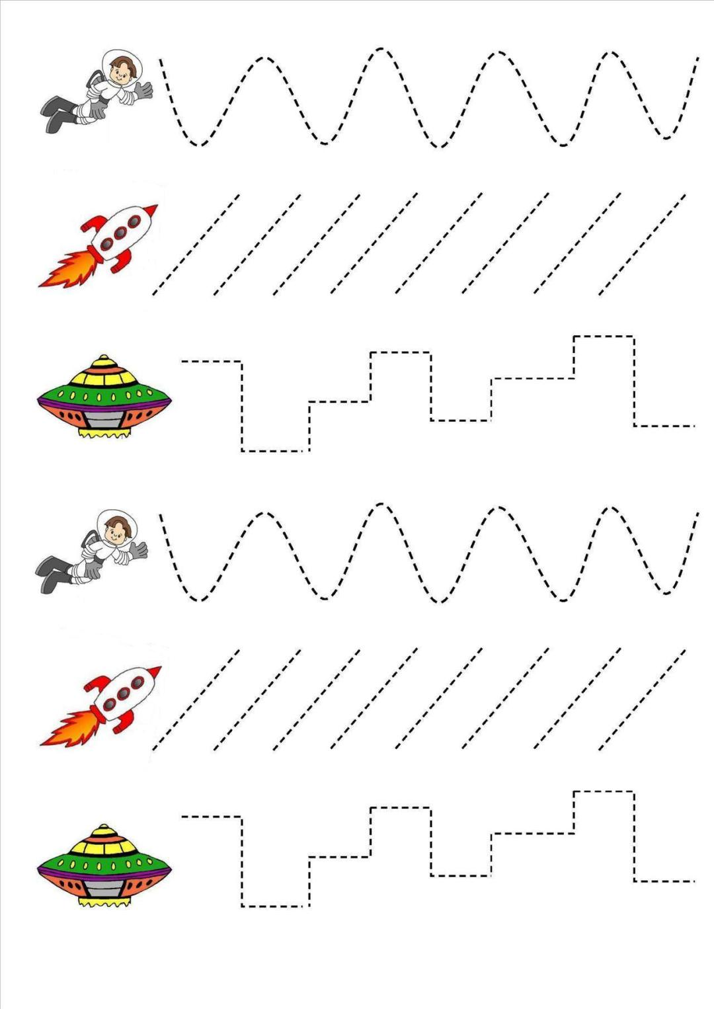

21.KODOWANIE
https://cloud2c.edupage.org/cloud?z%3AI003o7cguiOIdLa3lw0wkqsaqewoAZo0kq0K%2B9iEtkR5EXWcQ8Sy9YeFi28p2nFZ pokoloruj obrazek według kodu

22.LOGOPEDIA
https://cloud6p.edupage.org/cloud?z%3AvoFgTmWcrChftOQVZwPg6RnhHe%2BJ3AFu7tVPhuzQHA%2FXDdOfI5sSqzRBaIdp38W9 -karty_pracy_gloski_SYCZaCE(1).pdf
PROSZĘ TU ZAJRZEĆ PONIEWAŻ SĄ BARDZO FAJNE
ĆWICZENIA LOGOPEDYCZNE POŁĄCZONE Z RYSOWANIEM.

CZYTAMY RAZEM Z DZIECKIEM, RODZIC WYRAZY A DZIECKO OBRAZKI, W ten sposób uczy się poprawnie wypowiadać się słowa.
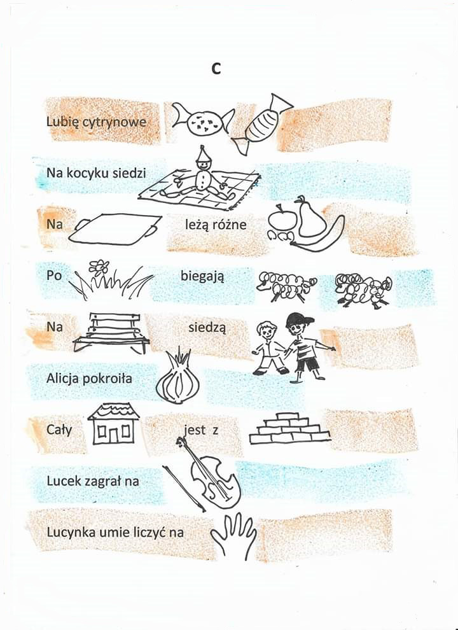

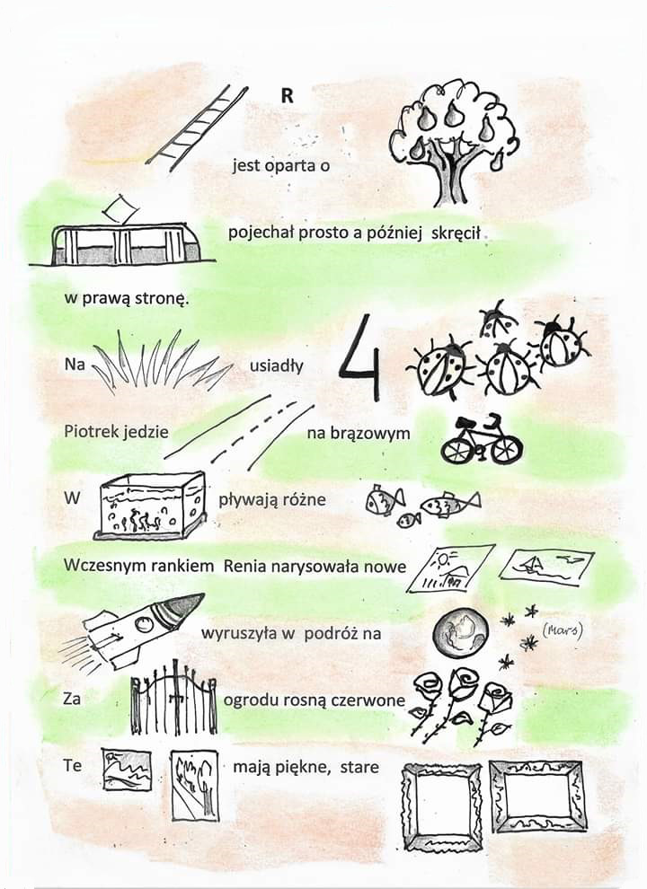

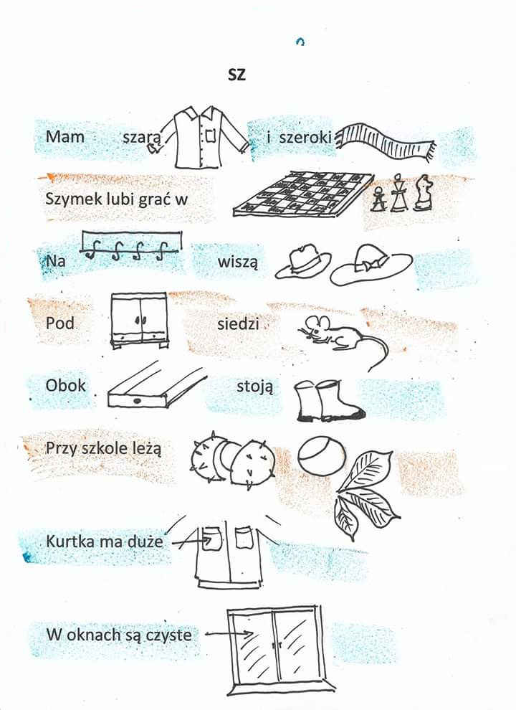

23. Czas na instrument w tym tygodniu proponuję wykonać

BĘBENKI Z METALOWYCH PUSZEK

Dziś ciąg dalszy naszych zabaw z muzyką, tym razem zrobimy bębenki z metalowych puszek.

Potrzebne będą: metalowe puszki (np. mała i duża po kukurydzy i największa po mleku
modyfikowanym), balony, gumki recepturki, papier ozdobny i tasiemka do dekoracji, dwa niezatemperowane ołówki

Ponieważ zabawa marakasami bardzo się Wam podobała, postanowiłam rozszerzyć Waszą kolekcję instrumentów o bębenki. Zrobienie perkusji będzie trwało dosłownie chwilę. Wystarczy odciąć końcówkę balona (tak jak na zdjęciu) a następnie nałożyć balon na puszkę i zabezpieczyć go gumką recepturką, żeby nie spadł. Na koniec można bębenki dowolnie ozdobić. Jako pałeczek można używać dwóch niezatemperowanych ołówków. Ta perkusja będzie fantastyczna. Musicie zrobić z rodzicami w domu, dźwięki niesamowite i efekt końcowy zaskakujący.
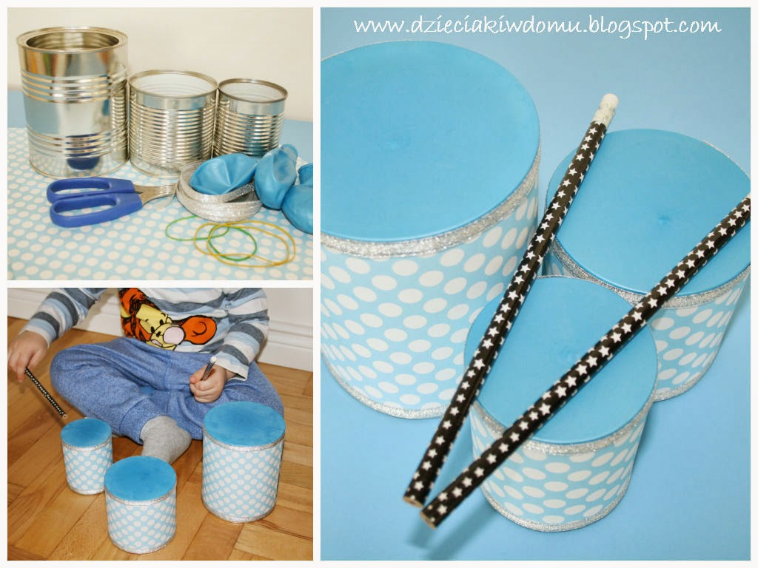
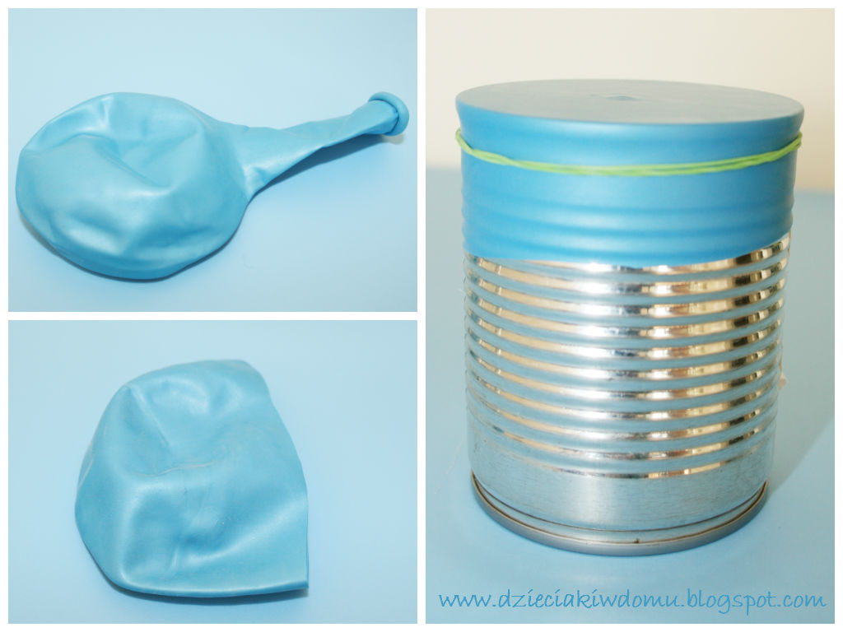

DO DZIEŁA

WASZA WYCHOWAWCZYNI

